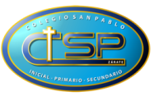

Colegio San Pablo Nivel Primario 1er año 2025.

Querida familia:

Para trabajar en el Ciclo Lectivo 2025 necesitaremos:

* Un cuaderno de 50 hojas rayadas tapa dura color verde, con carátula y etiqueta. (Clases).
* Un cuaderno de 50 hojas rayadas tapa dura color amarillo, con carátula y etiqueta.
* Cartuchera con los siguientes elementos rotulados con nombre y apellido del alumno: lápiz de escribir, goma para borrar, lápices de colores, tijera, sacapuntas, regla y voligoma.
* 100 hojas A4 blancas u oficio.
* 1 Block hojas blancas N°5 (tipo “El nene” o Capitolio)
* 1 Block hojas de colores N°5 (tipo “El nene” o Capitolio)
* 1 Block hojas entretenidas N°5 (tipo “El nene”o Capitolio)
* 2 dados pequeños
* 1 paquete de palitos de helados.
* 1 sobre color madera de 22 x 16 cm.
* Una plancha de plastificado en frío.
* Una cajita de pañuelos tipo tissue.

**Libro de texto para trabajar durante el año:**

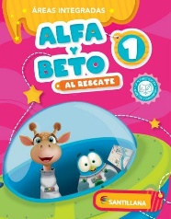

**ALFA Y BETO AL RESCATE 1, ÁREAS INTEGRADAS. SANTILLANA.**

Si desean realizar la compra comunitaria comunicarse con Patricia Simonetti (011- 61962984)

ATENCIÓN!!!

Luego de iniciado el ciclo lectivo deberán comprar la literatura o antología solicitada por la docente.

CATEQUESIS, INGLES, ARTE: Abrir cada link para ver los materiales y libros.

IMPORTANTE: REUNIÓN DE PADRES: 19 DE FEBRERO A LAS 13:30 Hs. Por calle Rawson.

¡MUCHAS GRACIAS Y FELIZ COMIENZO! SEÑOS DE PRIMER AÑO.